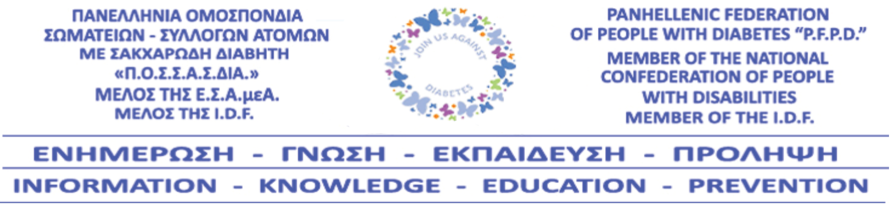
Αθήνα, 7/5/2020
Αρ. Πρωτ.: 256

Προς: Υφυπουργό Παιδείας & Θρησκευμάτων,
κ. Σοφία Ζαχαράκη

Κοιν.: Πίνακας αποδεκτών

Θέμα: Ζητήματα που αφορούν τους σχολικούς νοσηλευτές

Αξιότιμη κυρία Υφυπουργέ,

Η Πανελλήνια Ομοσπονδία Σωματείων – Συλλόγων Ατόμων με Σακχαρώδη Διαβήτη (ΠΟΣΣΑΣΔΙΑ) επανέρχεται στα ζητήματα που αφορούν τους σχολικούς νοσηλευτές, ζητήματα για τα οποία σας ενημερώσαμε διεξοδικά και στη συνάντηση που πραγματοποιήθηκε στις 3 Σεπτεμβρίου 2019, ώστε οι προτάσεις μας να ληφθούν υπόψη στην επικείμενη εγκύκλιο που αναμένεται να δημοσιευτεί στο τέλος Μαΐου.
Σύμφωνα με το υπάρχον νομοθετικό πλαίσιο, τα παιδιά που πάσχουν από Σακχαρώδη Διαβήτη έχουν το δικαίωμα να υποστηρίζονται από νοσηλευτές κατά τις ώρες παραμονής τους στο σχολικό περιβάλλον.
Δυστυχώς, όμως, παρατηρούνται φαινόμενα κατά τα οποία ο αριθμός των σχολικών νοσηλευτών δεν επαρκεί, με αποτέλεσμα να παραμένουν πολλά από τα παιδιά με Διαβήτη χωρίς υποστήριξη από νοσηλευτή στο σχολικό τους περιβάλλον ή, σε κάποιες περιπτώσεις, οι σχολικοί νοσηλευτές προσλαμβάνονται στα σχολεία με καθυστέρηση, πολύ αργότερα από την έναρξη των μαθημάτων, συνήθως γύρω στα Χριστούγεννα.
Η παρουσία του σχολικού νοσηλευτή κρίνεται αναγκαία και απαραίτητη και προσφέρει ασφάλεια στο κάθε παιδί που πάσχει, τις ώρες της παραμονής του στο σχολικό περιβάλλον.
Η καθυστερημένη τοποθέτηση σχολικών νοσηλευτών στα σχολεία που φοιτούν παιδιά με Σακχαρώδη Διαβήτη, δημιουργεί πλείστα προβλήματα τόσο στο ίδιο το παιδί, όσο και στους γονείς, οι οποίοι αναγκάζονται πολλές φορές να εγκαταλείψουν τη δουλειά τους και να «κατασκηνώνουν» έξω από το σχολείο για να προσφέρουν την απαιτούμενη βοήθεια και τη συνεχή παρακολούθηση που απαιτεί ο Σακχαρώδης Διαβήτης, κυρίως σε αυτές τις ευαίσθητες ηλικίες!
Ο Σακχαρώδης Διαβήτης δεν οριοθετείται και δυστυχώς οι απότομες αυξομειώσεις στις τιμές της γλυκόζης αίματος, αν δεν αντιμετωπιστούν έγκαιρα, μπορούν να προκαλέσουν σοβαρά προβλήματα, ακόμα και να θέσουν σε κίνδυνο τη ζωή των παιδιών.
Η παρουσία των νοσηλευτών στο σχολικό περιβάλλον, που αποτελεί έναν από τους βασικούς μας στόχους, προλαμβάνει τις παραπάνω καταστάσεις και εξασφαλίζει την ασφαλή παραμονή των παιδιών που πάσχουν από Σακχαρώδη Διαβήτη, χωρίς να διαταράσσεται η δομή και η λειτουργία της οικογένειας και κυρίως χωρίς να στιγματίζονται και να απομονώνονται τα παιδιά, που βρίσκονται σε τρυφερή ηλικία και ευάλωτη κατάσταση, λόγω της πάθησής τους.
Για την αντιμετώπιση του θέματος των καθυστερήσεων πρόσληψης των σχολικών νοσηλευτών θεωρούμε αναγκαία την τροποποίηση της παραγράφου 2 του άρθρου 62 του νόμου 4589 (ΦΕΚ 13 Α’/29.1.2019) (βλ. έντονη γραμματοσειρά):
2. Με κοινή απόφαση των Υπουργών Παιδείας, Έρευνας και Θρησκευμάτων και Οικονομικών καθορίζεται αυστηρά στο τέλος των αιτήσεων των γονέων για υποστήριξη των τέκνων τους από Ε.Ε.Π. και Ε.Β.Π. (περί τα τέλη Ιουνίου του κάθε έτους) ο αριθμός των κενών θέσεων εκπαιδευτικών, μελών Ε.Ε.Π. και Ε.Β.Π. που πρόκειται να καλυφθούν, κατά κλάδο και ειδικότητα ή ειδίκευση. (…).
Επιπλέον, και σύμφωνα με την περσινή εγκύκλιο του Υπουργείου Παιδείας, προβλήματα εντοπίζονται στην υποχρεωτική ύπαρξη σφραγίδας του/της Διευθυντή/ντριας Κλινικής, την οποία θα πρέπει να φέρει η κάθε γνωμάτευση/βεβαίωση Δημόσιου Νοσοκομείου, όπως επίσης και τη μη αποδοχή γνωματεύσεων από ιδιώτη γιατρό, σφραγισμένη από τον τοπικό Ιατρικό Σύλλογο ή τη μη αποδοχή γνωματεύσεων των Κέντρων Πιστοποίησης Αναπηρίας (ΚΕΠΑ), που πιστοποιούν την πάθηση.
Θεωρούμε αναγκαίο και προτείνουμε η εγκύκλιος να τροποποιηθεί ως εξής: «Πρωτότυπη γνωμάτευση/βεβαίωση Δημοσίου Νοσοκομείου ή ιδιώτη ιατρού με σφραγίδα από τον Ιατρικό Σύλλογο ή απόφαση ΚΕΠΑ στην οποία να περιγράφεται με σαφήνεια η χρόνια πάθηση από την οποία πάσχει ο μαθητής, εκδοθείσας εντός εξαμήνου από την ημερομηνία αίτησης του κηδεμόνα. Η γνωμάτευση/βεβαίωση του Δημόσιου Νοσοκομείου υποχρεωτικά φέρει πρωτόκολλο, ημερομηνία και ευδιάκριτη σφραγίδα (στρογγυλή)».
Παράλληλα, εν μέσω της πανδημίας του κορωνοϊού, κρίνουμε απαραίτητο να γίνεται δεκτή η γνωμάτευση/βεβαίωση στην οποία περιγράφεται η χρόνια πάθηση που είχε κατατεθεί κατά την περσινή χρονιά προκειμένου να αποφευχθεί ο συγχρωτισμός σε Διαβητολογικά Κέντρα και Ιατρεία των Νοσοκομείων από τους γονείς και τα παιδιά τους. Υποχρέωση κατάθεσης γνωμάτευσης να υφίσταται μόνο για όσους γονείς αιτούνται για πρώτη φορά στήριξη των παιδιών τους από σχολικό νοσηλευτή.
Κυρία Υφυπουργέ,
Ευελπιστούμε ότι θα λάβετε υπόψη σας τις επισημάνσεις, προτάσεις και τροποποιήσεις της ΠΟΣΣΑΣΔΙΑ πριν την έκδοση της σχετικής εγκυκλίου, καθώς κοινός μας στόχος είναι η προστασία και η υποστήριξη των παιδιών που πάσχουν από Σακχαρώδη Διαβήτη και των οικογενειών τους.

Παραμένουμε στη διάθεσή σας για οποιαδήποτε περαιτέρω πληροφορία ή διευκρίνιση.

Με εκτίμηση,

Για το Δ.Σ. της Π.Ο.Σ.Σ.Α.Σ.ΔΙΑ.

O Πρόεδρος Η Γενική Γραμματέας
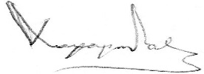
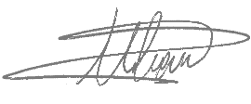

Χρήστος ∆αραµήλας Μαρία Τριανταφύλλου
6941611221 6943764168

ΠΙΝΑΚΑΣ ΑΠΟΔΕΚΤΩΝ:

- Πρόεδρος ΕΣΑμεΑ, κ. Ιωάννης Βαρδακαστάνης
- Μέλη ΔΣ ΠΟΣΣΑΣΔΙΑ
- Φορείς – Μέλη ΠΟΣΣΑΣΔΙΑ

